**ОТЧЕТ**

по лабораторной работе №1

по курсу «Web-программирование»

на тему «Разработка http-сервера на Node.js»

Выполнили:

студенты группы 16ВВ1

Кукушкин А. Ю.

Десятов Н. О.

Принял:

к.т.н., доцент Дубравин А.В.

Пенза 2020

Министерство образования Российской Федерации

Пензенский государственный университет

Кафедра «Вычислительная техника»

### Лабораторное задание.

1. Выполнить настройку среды разработки VS Code.
2. Выполнить настройку программной платформы Node.js.
3. Написать http-сервер и проверить его работу.

### Ход работы.

#### Установка необходимых средств разработки.

Скачали с официального сайта (<https://code.visualstudio.com/>) VS Code и провели его установку. Аналогичные действия произвели с node.js ([https://nodejs.org](https://nodejs.org/en/)).

#### Написание простого http-сервера.

Создали репозиторий на github и открыли его локальную копию при помощи VS Code. В соответствии с лабораторным заданием создали 2 файла: index.html, в котором находится содержимое нашей выводимой страницы, и server.js, отвечающий за работу сервера.

Содержимое index.html:

<html>

<head>

</head>

<body>

    Hello World!

</body>

</html>

Содержимое server.js:

//Подключение http-модуля,

//который поставляется вместе с Node.js и

//реализация доступа к нему через переменную http

var http = require("http");

//Подключение модуля для работы с файловой системой

var fs = require("fs");

//Создание http-сервера, использующего порт 8888

http.createServer(function (request, response) {

    console.log("Request received");

    //загрузка html страницы из файловой системы

    var page = fs.readFileSync('index.html');

    //запись в ответ заголовка с указанием кода состояния, и типа возвращаемого контента

    response.writeHead(200, { 'Content-Type': 'text/html' });

    //тело ответа

    response.write(page);

    //отправка ответа

    response.end();

}).listen(8888);

console.log("Server has started");

Выполнили запуск нашего сервера при помощи команды:

*$ node server.js*

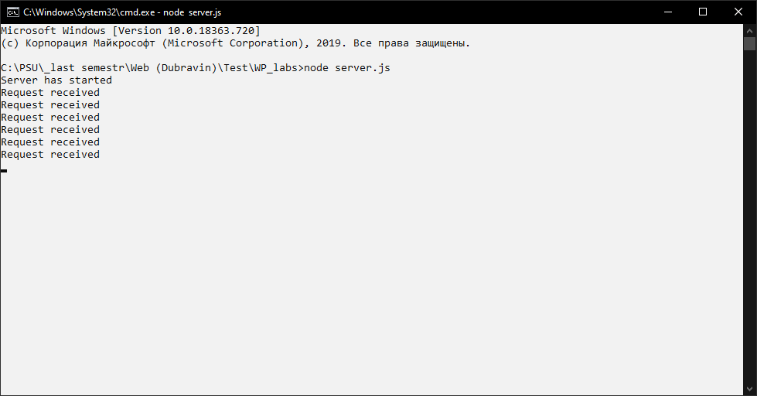

**Рисунок 1. Консоль при запущенном сервере.**

Открыли браузер и перешли по адресу: [*http://localhost:8888*](http://localhost:8888)и увидели следующее:

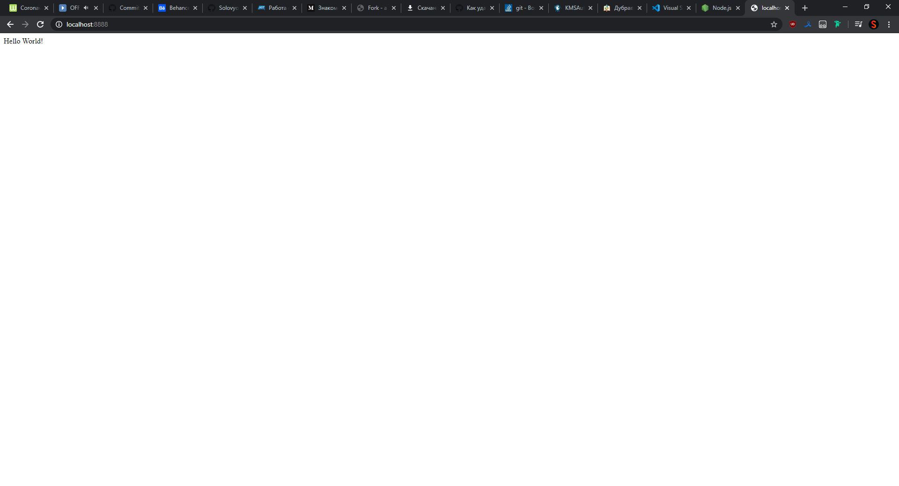

**Рисунок 2. Содержимое страницы в браузере.**

### Выводы

Получили практические навыки работы с node.js, VS Code, GitHub, написали простенький сервер.